Задание 1
Проверка возраста

int main() {
int age;
cout << "Введите Возраст";
cin >> age;
if (age > 17) {
cout << "вы совершеннолетний" << endl;

}else {
cout <<"Вы несовершеннолетний" << endl;
} return 0;
}
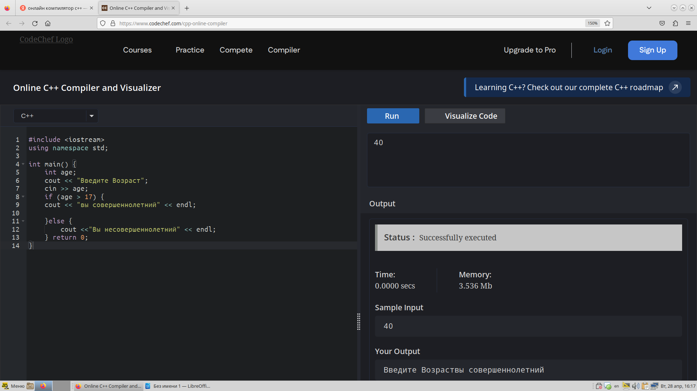
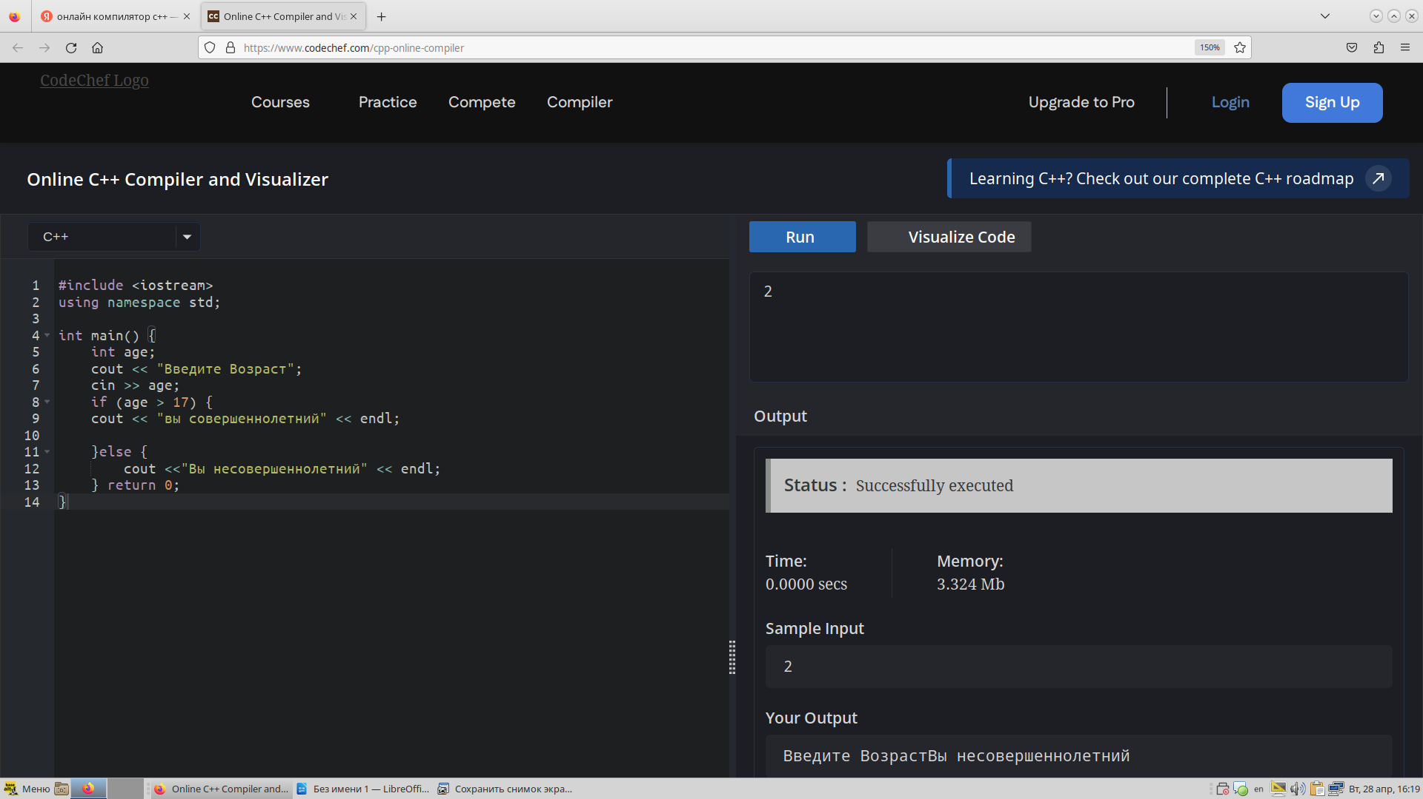

задание 2 определение максимального из двух чисел

int main() {
double a,b;

cout << "Ведите перове число";
cin >> a;

cout << "Ведите второе число";
cin >> b;

if (a > b) {
cout << a << endl;
} else if (b > a) {
cout << b << endl;
} else {
cout << "a и b равны или не заданы";
}

return 0;
}

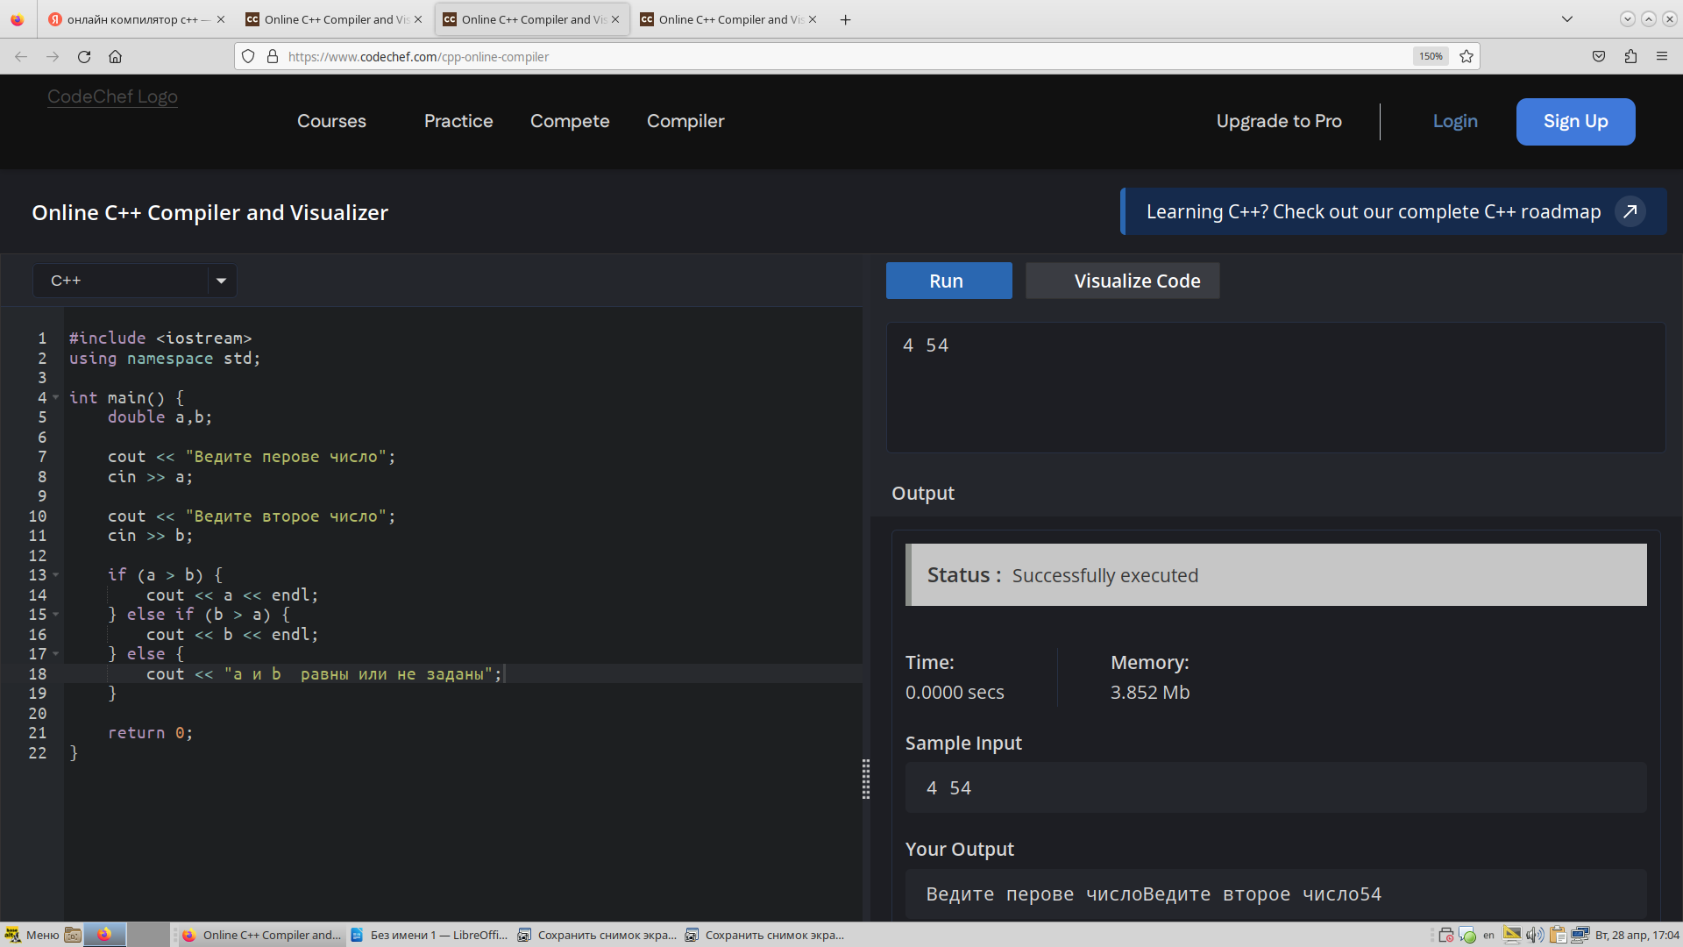
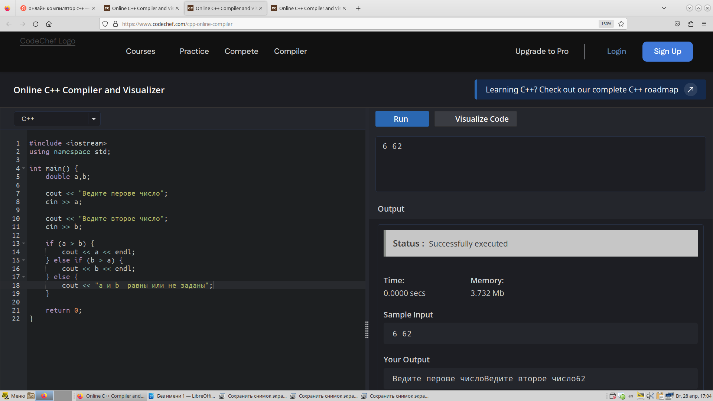

Задание 3 Сумма всех чисел от 1 до N

nt main() {
int N;
int sum = 0;

cout << "Введите целое число N: ";
cin >> N;
if (N<= 0) {
cout << "Введите положительное число: " << endl;
return 1;
}
for (int i= 1; i <= N; i++) {
sum += i;
}

cout << "Сумма чисел от до " << N << "=" << sum << endl;

return 0;
}
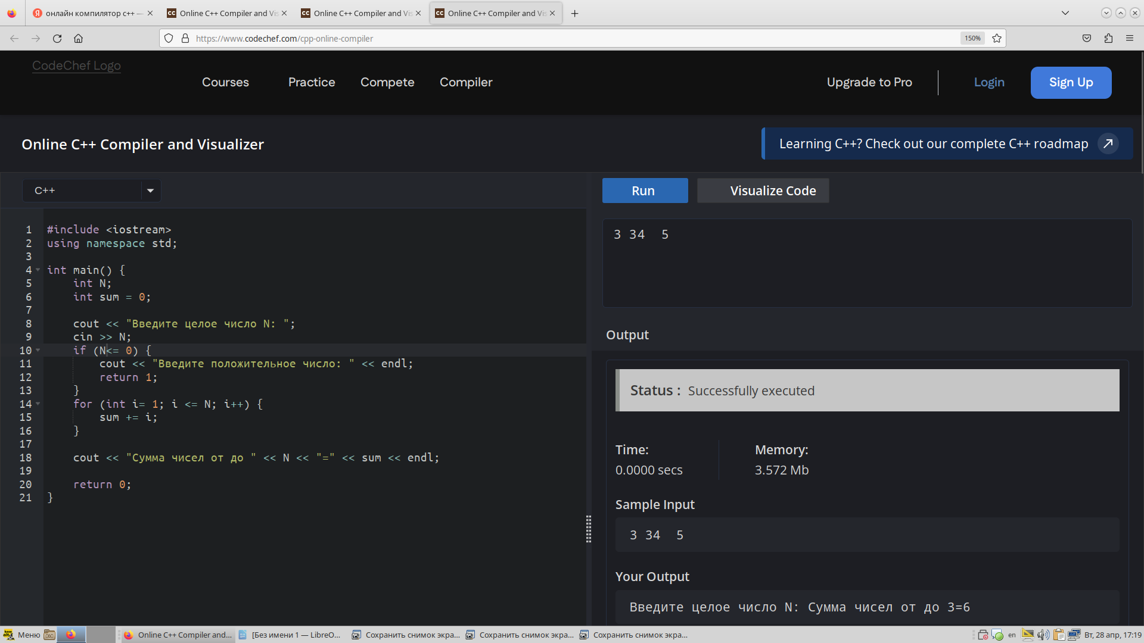
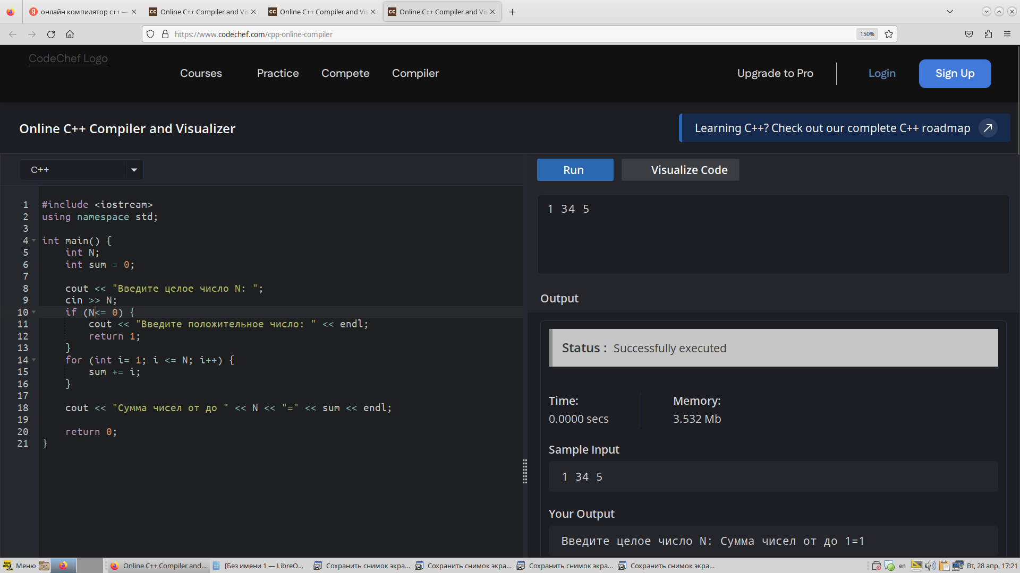

задание 4

Написать программу , которая будет находить сумму 6 3-х значных чисел

int main() {
int sum = 0;
int num;
cout << "Введите 6 трёх значных чисел:" << endl;
for (int i = 0; i < 6; i ++ ) {
cin >> num;
sum += num;
}
cout << "Сумма = " << sum << endl;

return 0;
}

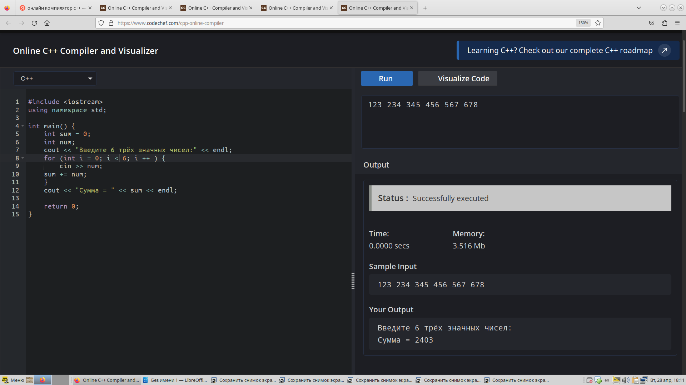

задание 5

написать программу, которая будет находить призведенеие 4 чисел

nt main() {
double a,b,c,d;
cout << "ВВедите 4 числа:" << endl;
cin >> a >> b >> c >> d;
double product = a * b * c * d;
double sguare = product * product;
cout << "Произведение:" << product << endl;
cout << "Квадрат произведения:" << sguare << endl;
}

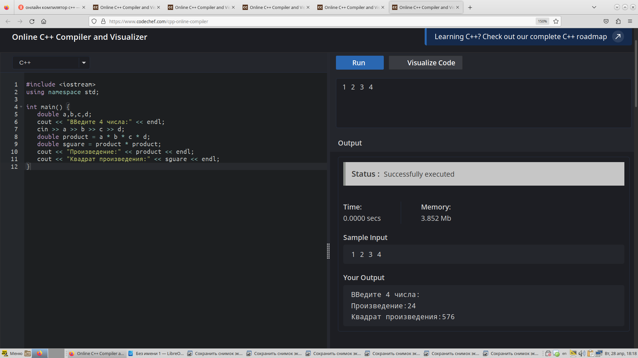

задание 6

пользователь вводит с клавы 4 числа. Если их призведение больше 0, то разделить его на 2 иначе умножить на 16

int main() {
double a,b,c,d;
cout << "ВВедите 4 числа:" << endl;
cin >> a >> b >> c >> d;
double product = a * b * c * d;
if(product>0) {
double del=product/2;
cout << "произведение чисел больше 8:" << del << endl;
} else {
double pro = product * 16;
cout << "произведение чисел иеньше нуля" << pro << endl;
}
}

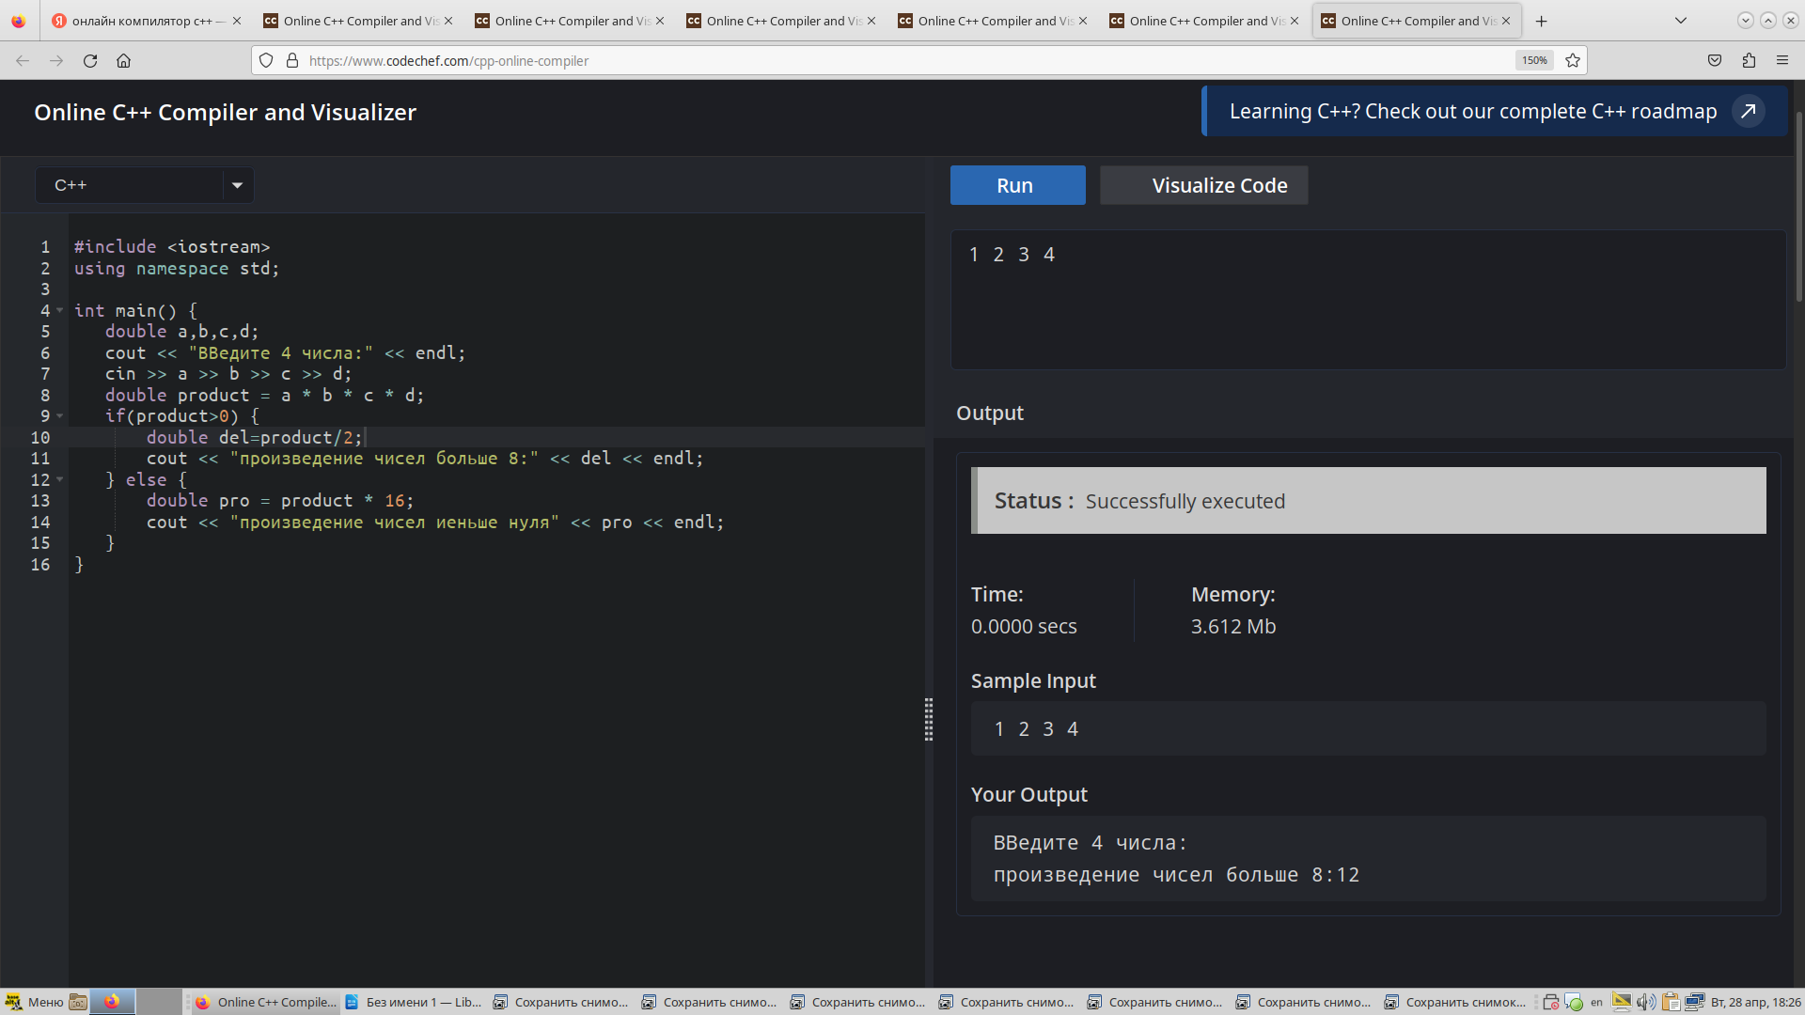

задание 7
Пользователь вводит с клавиатуры 5 чисел, найти и вывести на экран их произведение.

int main() {
double num1, num2, num3, num4, num5;
cout << "Введите 5 чисел: " << endl;
cin >> num1 >> num2 >> num3 >> num4 >> num5;
double product=num1*num2*num3*num4*num5;
cout << "Произведение всех чисел: " << product << endl;
if(num1>num2) {
double mul=num2;
cout << "Так как " << num1 << ">" << num2 << "Сумма чисел: " << mul << endl;
} else if(num1<num2) {
double proi = num1 * num2;
cout << "Так как " << num1 << "<" << num2 << "Производение чисел: " << proi << endl;
}
}



